Inleiding
Dit document bevat de schermen van een aantal elementen uit het zakelijk CDD-proces welke door de SPOC ingevuld moeten worden. Dit zijn de elementen: organisatie data, UBO’s, bestuurders (directors), personal data en de standaard vragenlijsten.

Het kan voorkomen dat een SPOC vragen heeft over de elementen en contact op zal nemen met Triodos. Om medewerkers van Triodos te helpen bij het beantwoorden van deze vragen is dit document opgesteld zodat zij een beeld hebben bij waar een SPOC vragen over heeft en deze kan beantwoorden.

Dit document is geen handleiding voor het zakelijk CDD-proces. Daar zijn de werkinstructies van de CDD-analisten voor opgesteld. Dit document is slechts een naslagwerk om inzicht te geven in wat de SPOC te zien krijgt in Internet bankieren (IB).

In dit document wordt het proces hoog-over beschreven om een stukje context te schetsen. Daarna volgen een aantal IB-elementen die vragen bevatten die een SPOC moet beantwoorden.

Contents
Inleiding 1
Procesoverzicht 3
Organisatiegegevens 4
Organisatiegegevens bij niet-‘KVK-managed’ 5
Organisatiegegevens bij KVK-managed 8
Bestuurders (Directors) 9
UBO’s 13
Pseudo-UBO’s 17
Personal data & ID&V 19
Standaard vragenlijsten 20
Status van een CDD-onderzoek bepalen 21

Procesoverzicht

Hieronder staat het procesoverzicht schematisch weergeven. In kleur is gemarkeerd welke stappen in dit proces door het systeem, de SPOC, een medewerker of een gerelateerd persoon uit de organisatie van de klant worden uitgevoerd.

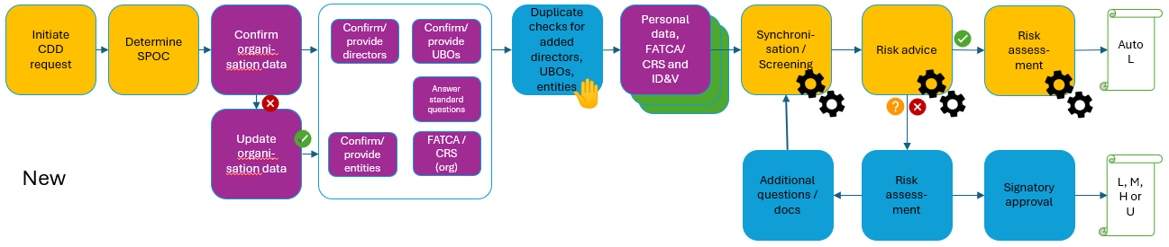

Gerelateerde personen
CDD-analist
SPOC
Systeem

Het systeem is in staat om de CDD-review te starten en gedurende het proces nieuwe elementen beschikbaar te stellen voor de SPOC. De elementen zijn interactieve schermen waarin de SPOC vragen moet beantwoorden over de organisatie, wie welke rollen vervult en wat de persoonsgegevens zijn van deze personen. Al deze informatie wordt vervolgens door het systeem meegenomen in de analyse waaruit een Risk Advice komt. Op basis van het Risk Advice kan een CDD-analist aanvullende vragen stellen richting de SPOC.

In dit document wordt niet ingegaan op de volledige werking van het CDD-proces maar ligt de nadruk op de nieuwe schermen die de SPOC te zien krijgt en waar mogelijk vragen over gesteld kunnen worden.

Organisatiegegevens
In Nederland is bijna elke organisatie ingeschreven bij de Kamer van Koophandel en heeft daarmee ook een KVK-nummer. Toch zijn er voorbeelden van organisaties die niet zijn ingeschreven bij de KVK zoals Kerkgenootschappen. Sommige Kerkgenootschappen schrijven zich juist wel in bij de KVK, maar sommigen ook juist niet

Daarnaast kan het ook voorkomen dat een organisatie met een bankrekening bij Triodos een moederbedrijf heeft dat in het buitenland gevestigd is. Dit moederbedrijf hoeft ook niet altijd ingeschreven te zijn bij de KVK.

De eerste stap van het proces voor de SPOC is het bevestigen van de organisatiegegevens. Hetgeen wat de SPOC te zien krijgt is afhankelijk of de organisatie van de SPOC ‘KVK-managed’ of niet-‘KVK-managed’. Als de organisatie een KVK-nummer heeft dan is deze KVK-managed. Een organisatie is niet-‘KVK-managed’ als:
- De organisatie geen KVK-nummer heeft.
- De organisatie een andere organisatie in de groepsstructuur heeft zonder KVK-nummer
- De organisatie een andere organisatie in de groepsstructuur heeft die in het buitenland gevestigd is.

Organisatiegegevens bij niet-‘KVK-managed’
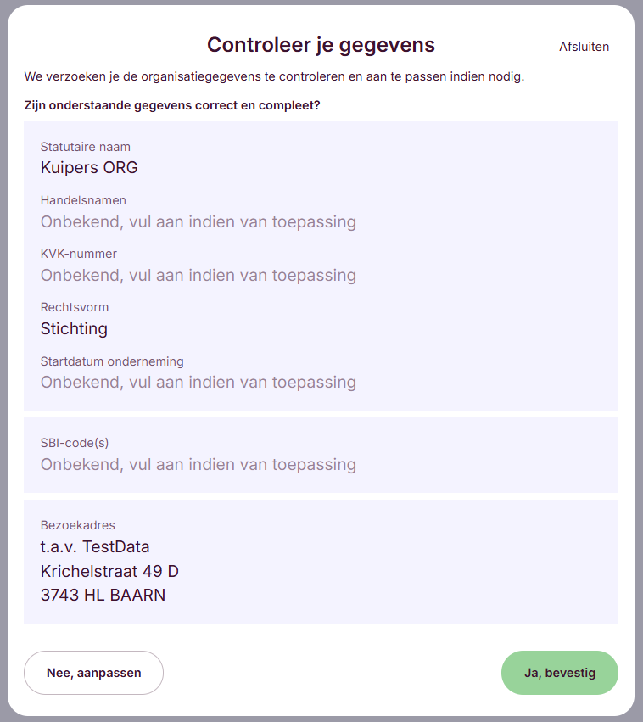

Bij een niet-KVK-managed organisatie wordt de standaard data uit Triton getoond. Als de informatie volledig is en klopt volgens de SPOC kan deze op ‘Ja, Bevestig’ klikken. Mocht er iets ontbreken dan moet de klant klikken op ‘Nee, aanpassen’ en wordt er een upload taak aangemaakt in IB. In deze upload taak staat ook een link naar het wijzigingsformulier welke ze kunnen invullen.

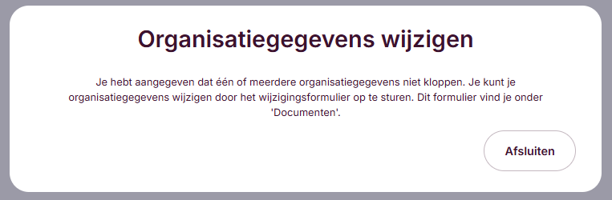

Als de SPOC op ‘Nee, aanpassen’ klikt dan wordt er een pop-up getoond met instructies. Op de actiepagina staat vervolgens onderaan bij documenten een uploadtaak ‘Organisatiegegevens wijzigen’ klaar.

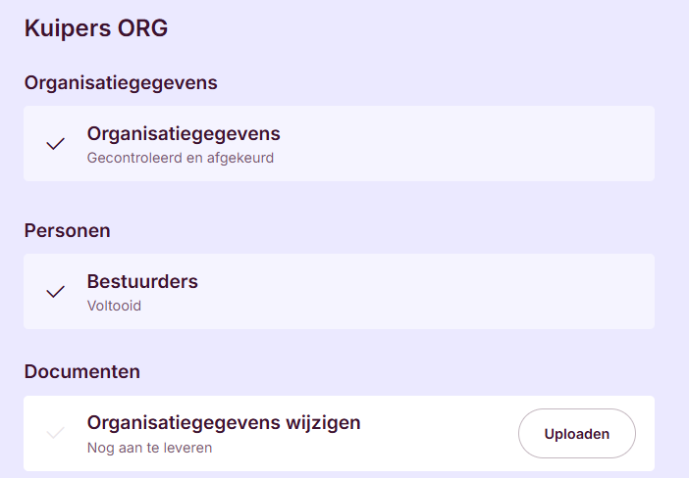

De uploadtaak van de SPOC bevat een begeleidende tekst met daarin ook een hyperlink naar het formulier. Deze tekst en ook het wijzigingsformulier zijn onafhankelijk van het organisatietype.
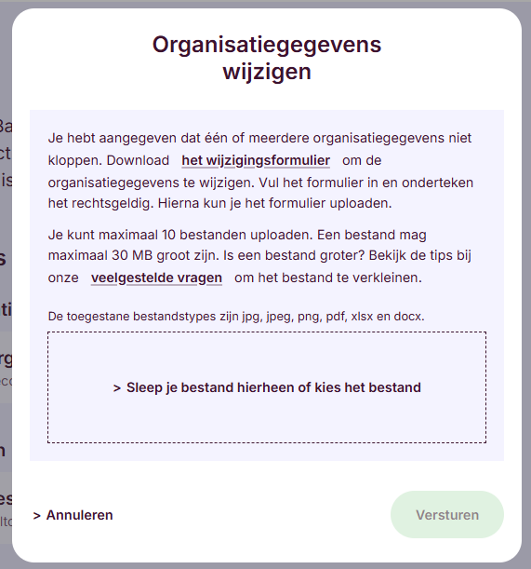

Organisatiegegevens bij KVK-managed
Bij een KVK-managed organisatie worden alle gegevens uit de KVK getoond. De SPOC moet aangeven of deze informatie correct is. Als deze niet correct is dan wordt verwezen naar de KVK om dit te wijzigen.

Deze actie blijft open tot de SPOC bevestigd dat de gegevens in de KVK zijn aangepast. Via een koppeling ontvangt Triodos de gewijzigde gegevens en worden deze automatisch in het element voor de SPOC geplaatst. Meestal duurt het 5 werkdagen voor de KVK om de wijziging door te voeren. In de tussentijd blijft deze actie actief en ziet de SPOC deze staan als deze opnieuw inlogt. Deze actie verdwijnt pas als de SPOC op Ja, Bevestig heeft geklikt.

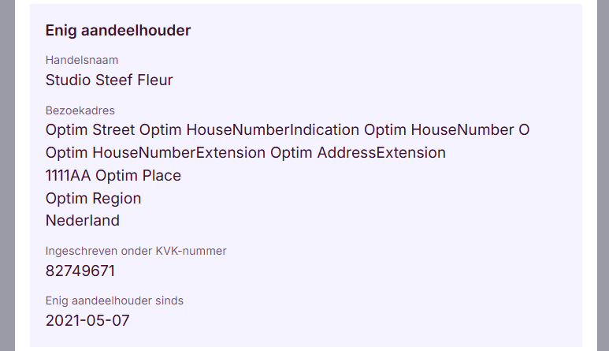
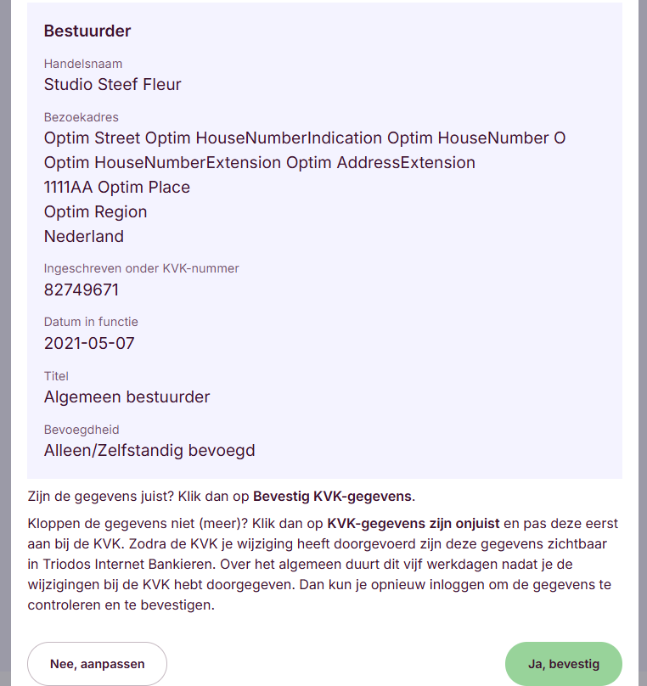
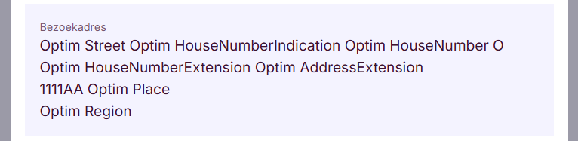
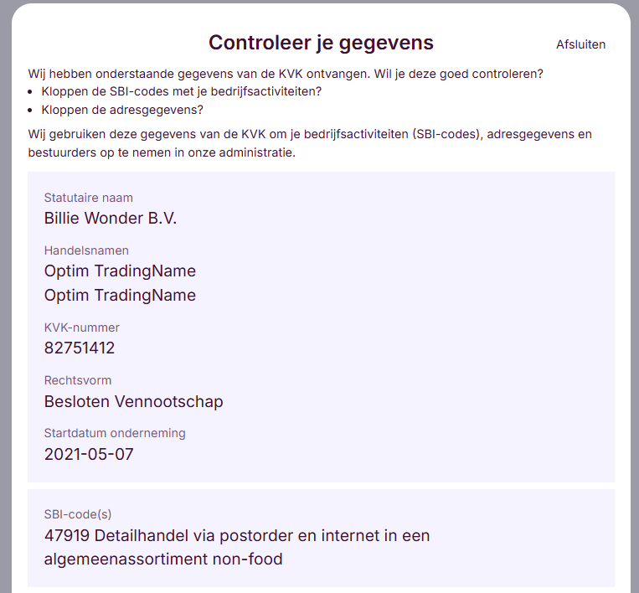

Bestuurders (Directors)
Ruim 95% van alle organisaties staat ingeschreven bij de KVK en moet daar ook doorgeven wie de bestuurders zijn. Triodos ontvangt dit lijstje met bestuurders vanuit de KVK en daarom worden deze automatisch meegenomen in alle screenings maar wordt er niet gevraagd aan de SPOC om deze bestuurders te verifiëren. De SPOC heeft deze KVK-bestuurders immers al bevestigd bij de organisatiegegevens.

De organisaties die niet staan ingeschreven bij de KVK, een buitenlandse organisatie in hun groepsstructuur hebben of een organisatie zonder KVK-nummer moeten we wel van weten of hun bestuurders correct zijn. Bestuurders hebben veel macht binnen hun organisatie en daarom willen we weten of deze bestuurder wellicht ook voorkomen op sanctielijsten of in het verleden in de fout zijn gegaan.

Een voorbeeld hiervan is dus een kerkgenootschap welke niet in de KVK staat ingeschreven. Hier moet de SPOC aangeven of de bestuurders die bij ons bekend zijn inderdaad nog de bestuurdersfunctie vervullen. Daarbij heeft de SPOC ook de mogelijkheid om nieuwe bestuurders toe te voegen, mochten deze ontbreken.

Een complexer voorbeeld is een situatie waarbij de organisatie een moederorganisatie heeft wat in het buitenland geregistreerd staat en niet in de Nederlandse KVK ingeschreven staat. In dit geval krijgen we vanuit de KVK de bestuurders door van de organisatie die een rekening heeft bij Triodos maar moet de SPOC de bestuurders van de moederorganisatie opgeven of verifiëren als we deze al geregistreerd hebben in Triton.

Daarbij kan er een mix zijn van bestuurders die wel uit de KVK doorgegeven worden en bestuurders die niet uit de KVK komen. De SPOC kan de KVK-bestuurders niet wijzigen maar kan wel via dit proces nieuwe bestuurders toevoegen en verifiëren.

In het onderstaande scherm is een situatie zichtbaar waar geen bestuurders uit de KVK bij Triodos bekend zijn maar er zijn wel 2 bestuurders aanwezig die niet uit de KVK komen (Bart & Maud). Standaard tonen we een lijstje met personen die bekend zijn op deze organisatie. In dit geval zijn dit Bart, Marina en Maud. Marina is als enige geen bestuurder maar kan wellicht een andere rol hebben in deze organisatie zoals een UBO. We tonen standaard alle personen die bekend zijn op deze organisatie zodat de SPOC ze eventueel kan aanvinken en ze niet als een nieuw persoon hoeft op te voeren.

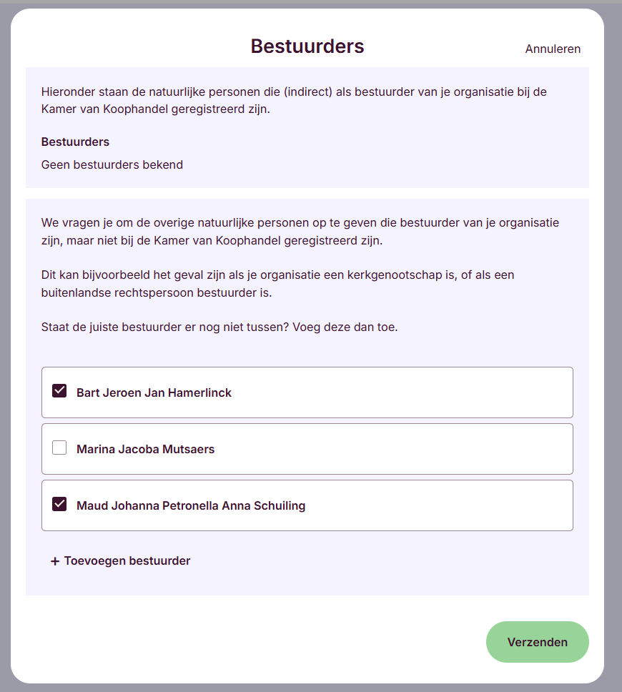

Mocht de SPOC toch een nieuw persoon willen opvoeren dan kan dat middels de knop ‘+ Toevoegen bestuurder’. In de schermen hieronder zie je vervolgens dat er om persoonsgegevens gevraagd wordt. Als deze uiteindelijk wordt toegevoegd komt deze meteen in het rijtje met Bart en Maud te staan met een vinkje ervoor.

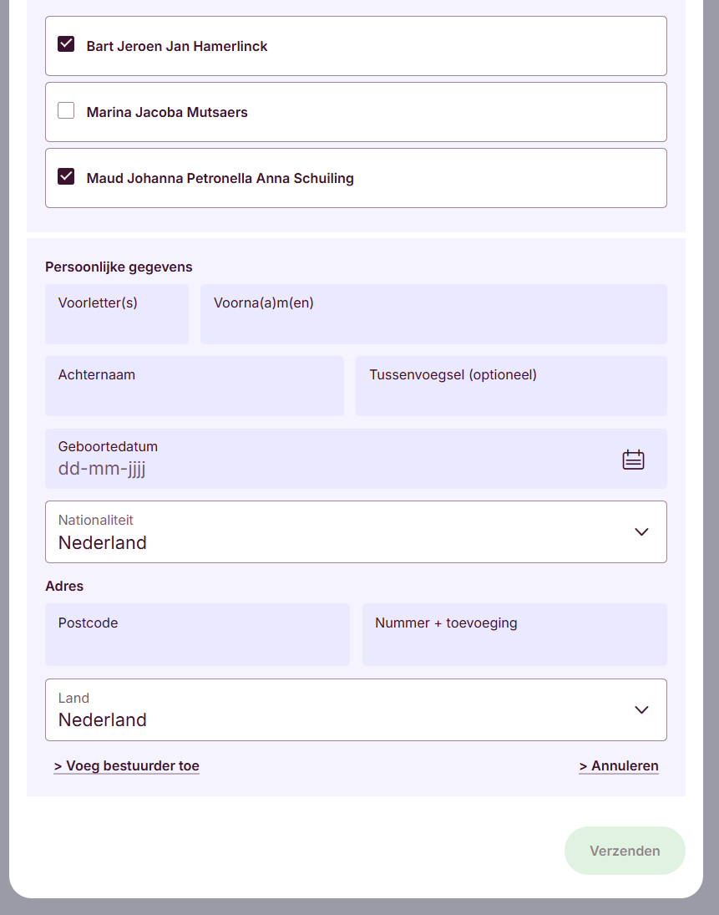

Als de SPOC de gegevens instuurt wordt er een pop-up getoond waarin gevraagd wordt om ook ondersteunende documentatie aan te leveren voor deze bestuurders.

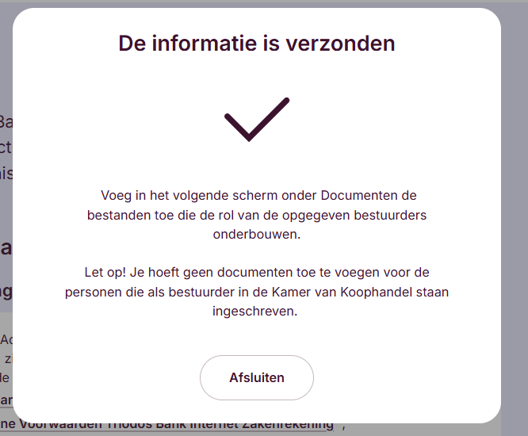

In de upload taak worden ook specificaties gegeven over wat voor documentatie hier verwacht wordt:

Lever documenten aan die aantonen dat de opgegeven personen bestuurder zijn van jouw organisatie. Dit is bijvoorbeeld nodig als jouw organisatie een kerkgenootschap is of een buitenlandse rechtspersoon als bestuurder heeft.

Dit gaat bijvoorbeeld om:
- De notulen, volmacht of verklaring van de kerkenraadsvergadering waaruit blijkt wie de bestuurders van jouw kerkgenootschap zijn.
- De statuten van het kerkgenootschap.
- De statuten of oprichtingsakte van de buitenlandse rechtsvorm die als bestuurder optreedt.
- Een uittreksel uit het buitenlandse handelsregister van de buitenlandse rechtsvorm die als bestuurder optreedt. Dit uittreksel mag maximaal 3 maanden oud zijn.

Let op! Je hoeft geen documenten toe te voegen voor de personen die als bestuurder in de Kamer van Koophandel staan ingeschreven.

UBO’s
UBO’s zijn personen die meer dan 25% belanghebbende zijn van een organisatie. In de meeste gevallen is er een UBO op basis van eigenaarschap zoals meer dan 25% aandelen of meer dan 25% economisch belang. Een UBO kan ook op basis van zeggenschap meer dan 25% belanghebbende zijn. Deze opties zijn afhankelijk van het organisatietype en de SPOC kan hier per UBO een keuze in maken.

In sommige situaties is het niet mogelijk om een UBO op basis van eigenaarschap of zeggenschap vast te stellen. In deze situaties vragen wij de SPOC om de hogere leidinggevenden (vaak de bestuurders) vast te leggen als ‘pseudo-UBO’s’.

In het CDD-onderzoek vragen we de SPOC om aan te geven of de UBO’s die wij geregistreerd hebben, nog steeds de UBO’s van de organisatie zijn. Als er UBO’s ontbreken dan kan de SPOC deze ook zelf toevoegen.

Later in het proces worden de UBO’s ook gevraagd om hun ID documenten te uploaden als we deze niet hebben.

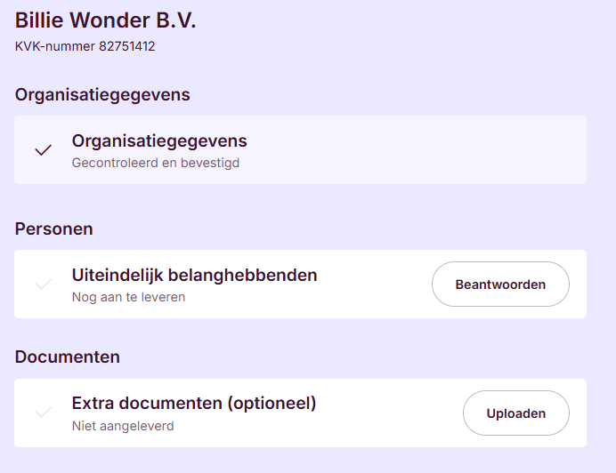

Het eerste scherm geeft informatie over waar een UBO aan moet voldoen. Voor meer voorbeelden staat er een linkje naar onze website waar we nog meer voorbeelden geven.

Als er al UBO’s op de organisatie bekend zijn, dan tonen we die in het lijstje en staan deze al standaard aangevinkt. We tonen alle personen die we kennen op de organisatie in het lijstje maar alleen degene die al als UBO zijn aangemerkt, hebben het vinkje al bij hun naam staan.

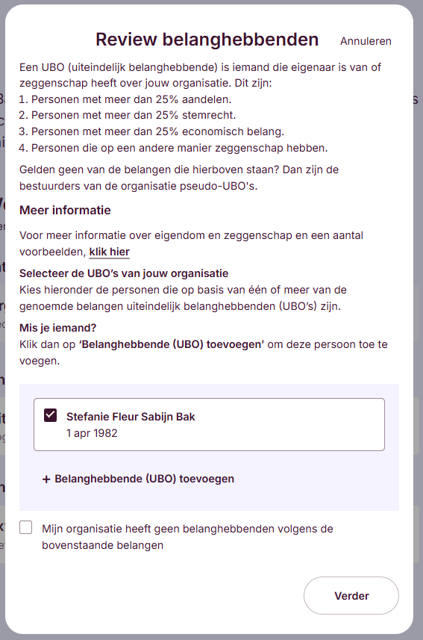

In de tweede stap moet de SPOC voor alle UBO’s aangeven wat de aard van het belang is. De opties voor de aard zijn afhankelijk van het organisatietype. Daarnaast moet de SPOC opgeven wat de omvang (uitgedrukt in een percentage) van het belang is.

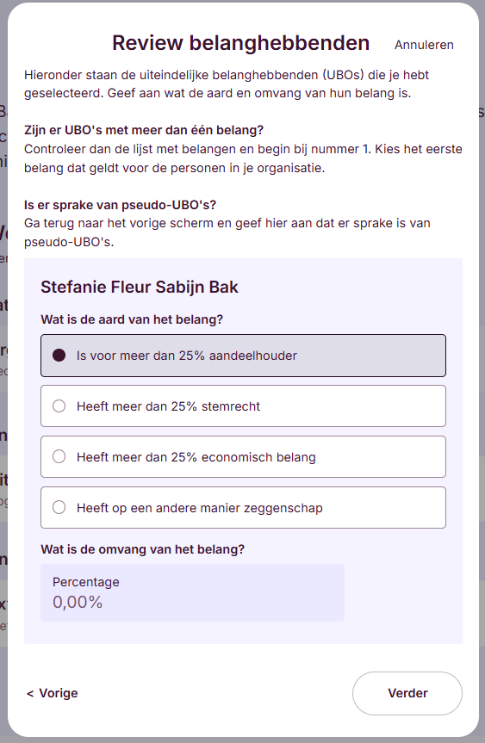

In de laatste stap krijgen ze een overzicht van alle UBO’s met hun gegevens. Hier wordt ook het e-mailadres getoond want een UBO moet een geldig identiteitsdocument aanleveren als we die nog niet hebben of als er persoonsgegevens ontbreken.

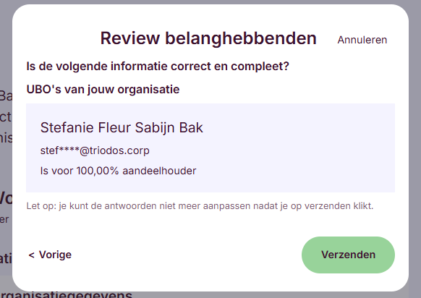

Pseudo-UBO’s
Als er geen UBO’s op basis van eigenaarschap of zeggenschap aangewezen kan worden, dan worden de bestuurders als ‘pseudo-UBO’ aangemerkt. Hiervoor kan de SPOC de checkbox onderaan het scherm aanvinken.

Als de SPOC aanvinkt dat er alleen pseudo-UBO’s zijn en op volgende klikt, dan wordt het onderstaande scherm getoond waarin alle personen uit de organisatie worden weergeven. Hierin wordt de SPOC gevraagd om de bestuurders als pseudo-UBO aan te merken.

Ook hier kan de SPOC een nieuw persoon opvoeren als diegene nog niet in het rijtje erboven voorkomt.
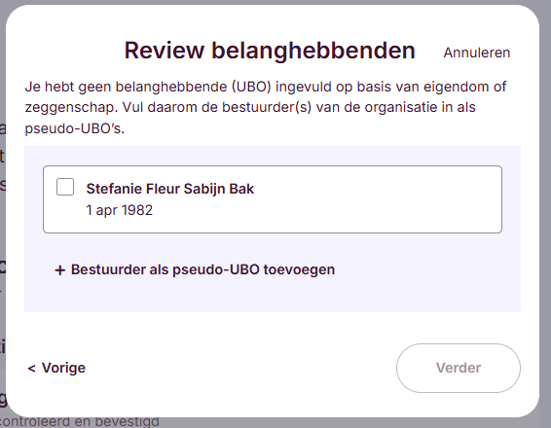

Na het opvoeren van de pseudo-UBO’s komt de SPOC op hetzelfde eindscherm met daarin een overzicht van alle UBO’s van de organisatie. In het geval van een pseudo-UBO staat er dan pseudo-UBO als aard.

Personal data & ID&V
In het nieuwe proces moeten de SPOC en gerelateerde personen uit de organisatie hun persoonsgegevens controleren en een identiteitsdocument aanleveren als deze nog ontbreekt. Wie wat moet doen hangt af van de rol van de persoon en welke data we al bezitten.
Kortweg, de SPOC en UBO moeten hun persoonsgegevens op orde hebben en een identiteitsdocument aanleveren als ze dit in het verleden nog niet gedaan hebben.

We vragen alleen om deze gegevens als het ontbreekt in Triton. Als we alles hebben, dan sturen we hier ook geen verzoek toe. De identificatie vind plaats via het Fourthline proces. Meer informatie over het Fourthline proces is te vinden op de Knowledge Hub. Hier is ook een filmpje te vinden van dit proces.
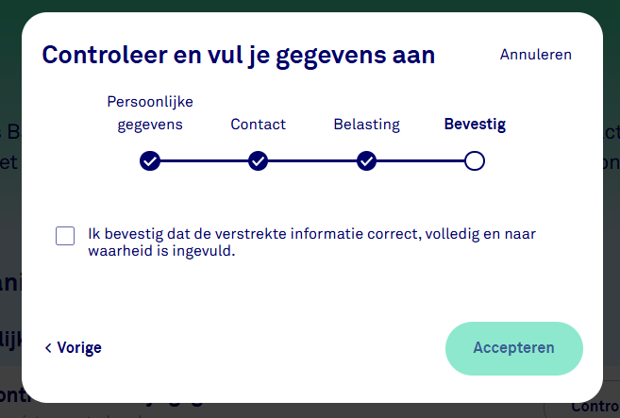
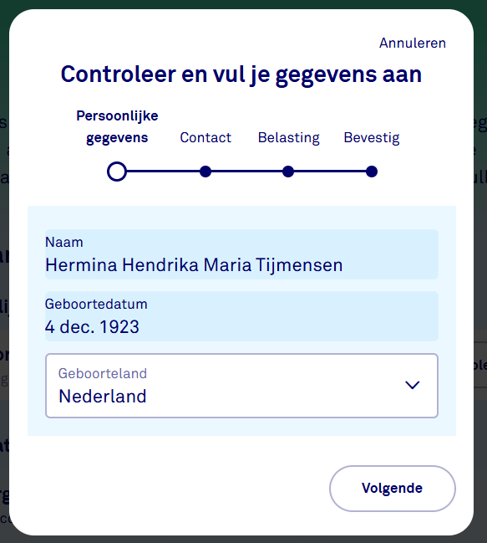
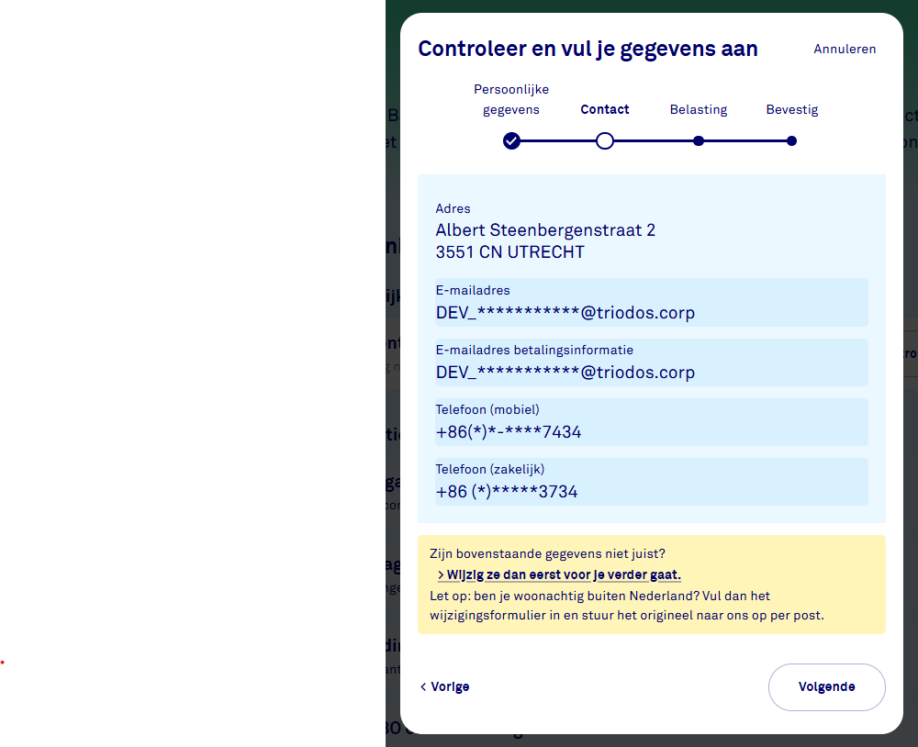
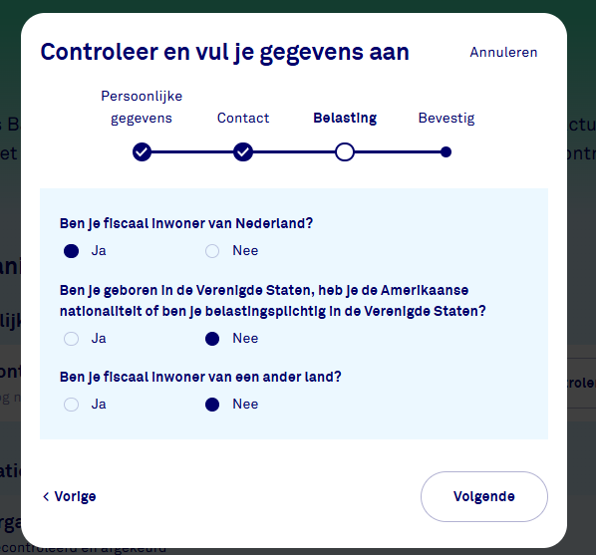

Standaard vragenlijsten
In het CDD-onderzoek worden ook verschillende vragenlijsten uitgestuurd, deze noemen we ook wel de questionnaires.

We hebben questionnaires voor:
- Business Activity codes, op basis van de SBI-code
- FATCA/CRS, een lijstje belastingvragen
- Groepsstructuur, of buitenlandse entiteiten in de groepsstructuur zitten
- Crowdfunding, of ze fondsen werven via crowdfunding

De inhoud van veel van deze vragenlijsten zijn afhankelijk van de situatie. Zo zijn er SBI-codes (industriecodes) die geen aanvullende vragen oproepen en sommigen juist wel. Om inzicht te krijgen in welke vragen er gesteld worden in een questionnaire ga je in Triton naar:

System > Standing Data > Compliance > CDD customer questions

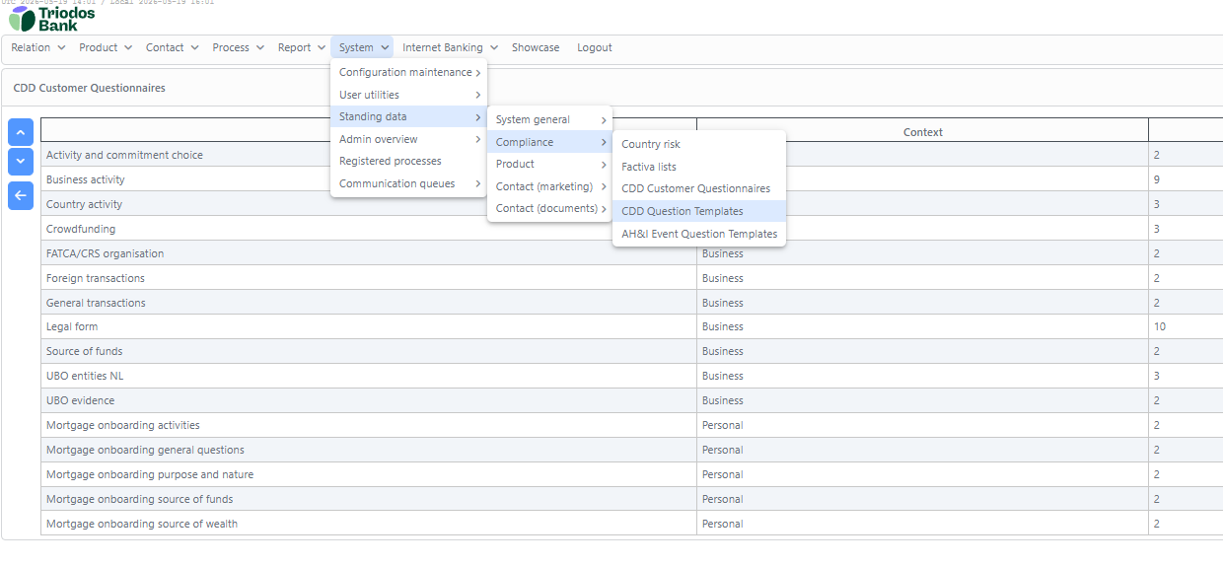

Status van een CDD-onderzoek bepalen
Als een klant om ondersteuning vraagt dan kan je uitvinden wat diegene ziet in IB door naar het CDD-onderzoek te kijken. Op de hoofdpagina van het CDD-onderzoek staat een tabel ‘Data requests’ waarin alle elementen staan die uitgevraagd zijn aan de klant. Deze tabel staat hieronder weergeven.

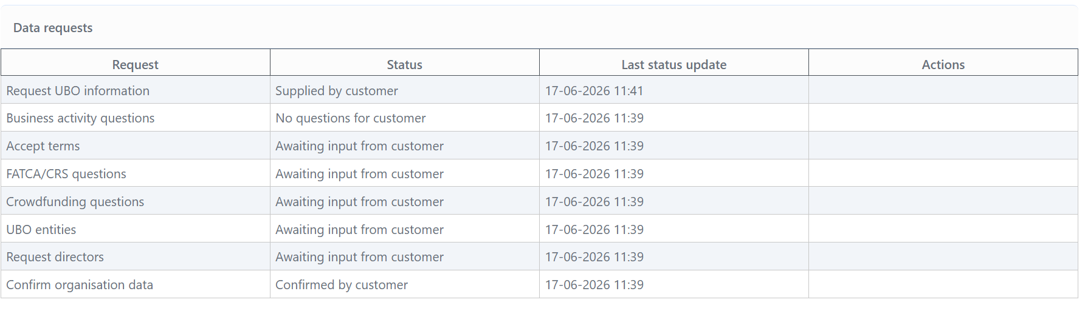

In deze tabel zie je de naam van het element (Request), de status van het element (Status) en een datum met tijdstip van het moment dat de actie voor het laatst is bijgewerkt.

De benamingen in de request kolom komen overeen met de elementen die in dit document zijn uitgevraagd. Bij de status kan je zien of de klant deze al heeft voltooid of niet. De status ‘Supplied by customer’ en ‘Confirmed by customer’ geven aan dat de klant deze succesvol heeft voltooid. De status ‘Awaiting input from customer’ betekent dat ze deze taak nog moeten voltooien. Voor de vragenlijsten kan het ook zijn dat er een status ‘No questions for customer’ bij staat. Dat betekent dat op basis van de SBI-code er geen vragen zijn vanuit dit element.

Naast de elementen wordt ook nog de persoonsgegevens en identificatie document status uitgevraagd als deze van toepassing zijn. Dit volgt nadat de SPOC alle vragen beantwoord heeft.

Bovenaan de pagina van het CDD-onderzoek staat een tabel met de personen die onderdeel zijn van dit zakelijk CDD-onderzoek. Hierin zijn de rollen van alle personen terug te vinden met daarbij ook de status of ze hun persoonsgegevens moeten nakijken en aanvullen en of ze nog een identiteitsdocument moeten aanleveren.

Hieronder staat een voorbeeld wanneer er nog persoonsgegevens en identiteitsdocumenten moeten worden aangeleverd. In dit voorbeeld moet Tikkie Takka nog zijn persoonsgegevens nakijken want de Data status heeft de waarde Requested. Het element is daardoor beschikbaar voor deze persoon. In de kolom Identification zie je dat Henk Huttenbouwer en Tikkie Takkie in het verleden al een identiteitsdocument hebben aangeleverd, daarom staat hun status op ‘Previously identified’. De andere twee personen hebben op basis van hun rol geen verplichting om identificatie aan te leveren en daarom is hun Identification status ‘Not applicable’. Als er een persoon is die wel verplicht nog een identiteitsdocument moet aanleveren dan zou de status ‘Required’ worden weergeven.

